第2课时 在承担责任中成长
一、请你选择(下列各题的备选答案中，只有一项是正确或符合题意的答案)
1．(2016张家界中考)在2015年NBA全明星赛上，西部明星的韦斯特布鲁克在队友的通力协助下，拿下全场最高的41分，最终西部明星队获得比赛的胜利，韦斯特布鲁克也获得了最有价值球员称号。下列对此理解不正确的是( C )
A．有凝聚力的集体才有向心力和归属感
B．集体的发展离不开每一个成员的努力
C．个人离不开集体，集体可以离开个人
2．(2016江西中考)“时代楷模”“感动中国”2015年度人物阎肃，一生创作了一批脍炙人口的红色经典作品。他说，一首歌、一台戏，唱响它、演好它，不是哪一个人的功劳，它是“红花绿叶相映美”的结果。从个人与集体的关系看，阎肃的话告诉我们( C )
A．集体的力量取决于成员数量的多少
B．保障个人利益是集体的责任
C．集体的力量取决于成员之间的组织和配合
3．(2016黄冈中考)将多余的衣服挂在墙上，让需要的人随时取走。伊朗街头那些感动世界的“友善之墙”一经传播，迅速有了“中国版”：继河南驻马店街头出现了这样几面“友善之墙”后，郑州、开封等周边城市积极响应，并南下浙江、广东、广西等地，成为2015年寒冬里的一股暖流。对此理解错误的是( A )
A．只传递了爱心，没有尊重、平等的价值观念
B．是自觉承担社会责任的体现
C．传递了正能量，是弘扬社会主义核心价值观的表现
4．(2016武汉中考)地铁成环、通达三镇，武汉要打造具有世界先进水平的“地铁城市”，需要广大市民增强尊重社会的意识，这要求市民( B )
A．认识到尊重自然的核心是遵守交通规则
B．遵守社会规则，承担对社会的责任
C．通过他人了解自己，通过集体认识自我
5．(2016黄石中考)我们的家乡黄石，是镶嵌在长江中游南岸的一颗明珠。目前，我市正努力争创“国家卫生城市”。九年级(1)班的学生张某利用休息时间清扫社区公厕，他是在( A )
A．承担社会责任
B．无聊，没事找事
C．对自己负责
6．(2016雅安中考)2016年3月，教育部《中国学生发展核心素养(征求意见稿)》出台。学生发展“核心”素养综合表现为九大素养，其中“社会责任”位列之首。下列说法与这一素养不相符的是( B )
A．积极参与社会活动，具有团队合作精神
B．为了对自己和家人负责，不惜牺牲一切
C．关心和参与公共事务，有爱心和正义感
7．(2016郴州中考)对如图漫画理解错误的是( A )
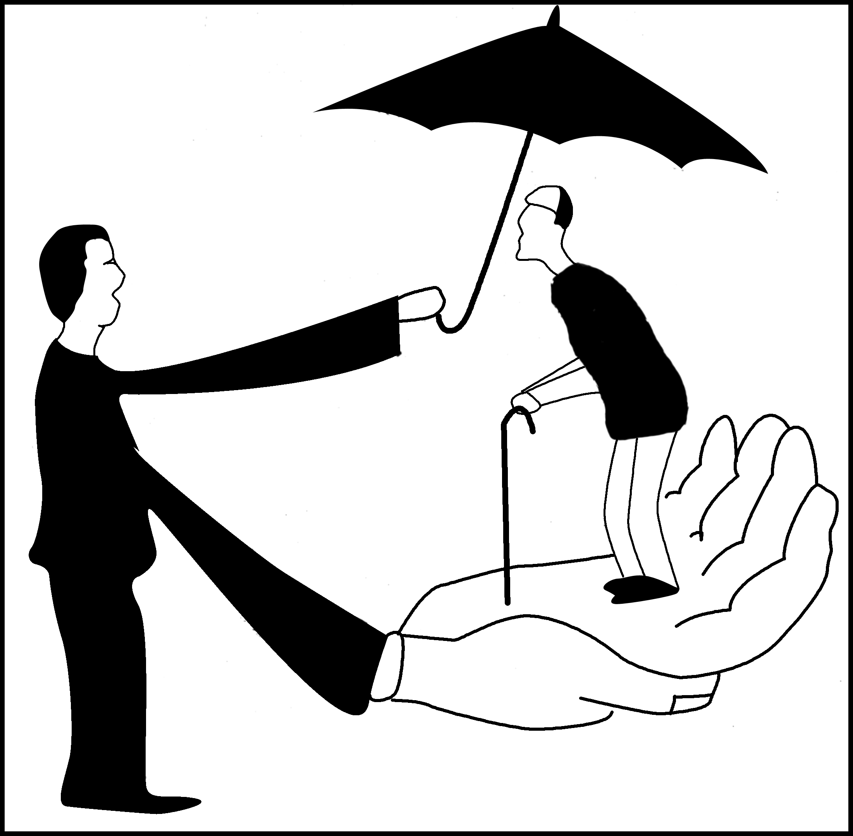,伸出你的手，奉献爱心！
A．国家处在困难时刻，才能为国分忧，勇担重任
B．我们生活的社会应该是一个互帮互助、相互关爱的社会
C．我们应关爱他人、奉献社会，积极参加公益活动
8．如图漫画中的做法是负责任表现的是( C )
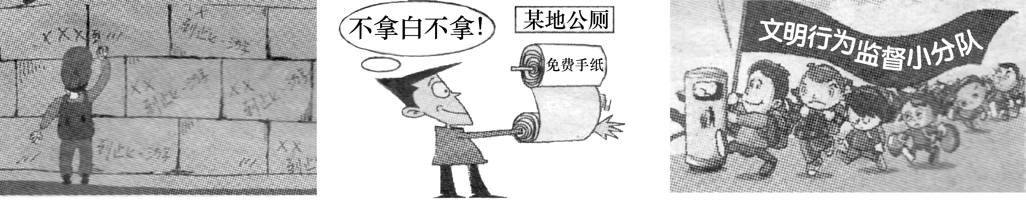,A B C
9．九年级(1)班在学校开展的文明班级评比活动中没有评上，同学们相互指责，推卸责任。班主任李老师说：“遇到问题时我们都尽到自己的责任了吗？”李老师是想让同学们( A )
A．自觉承担责任，做责任的主人，享受承担责任的快乐
B．找出自己的优点
C．更清楚地了解自身的责任，学会推卸责任
10．(2015鄂尔多斯中考)国家统计局2015年1月20日发布数据，经初步核算，2014年我国国内生产总值636 463亿元，按可比价格计算比上年增长7.4%，下列不属于取得这一成就的原因是( C )
A．坚持中国共产党的正确领导
B．坚持以经济建设为中心
C．坚持改革开放这一立国之本
二、请你参与(请按题目要求，完成参与任务)
11．2015年9月2日，习近平总书记在纪念抗日战争胜利70周年座谈会上，讲话指出：“我们取得一系列新的历史性成就，为全面建成小康社会打下了坚实基础。社会生产力、经济实力、科技实力不断增强，人民生活水平、居民收入水平、社会保障水平不断提高，综合国力、国际竞争力、国际影响力迈上新台阶。”
(1)取得上述成就的活力源泉和最根本的一条分别是什么？
答：活力源泉是改革开放；最根本的一条是坚持党在社会主义初级阶段的基本路线。
(2)为了让祖国的明天更美好，青少年应怎样做？
答：青少年应树立远大理想，肩负起时代赋予的社会责任，努力学习，勇于实践，立志成才，做全面发展的“四有”新人等。
12．2015年政府工作报告指出：2014年我国国内生产总值达到63.6万亿元，比上年增长7.4%，在世界主要经济体中名列前茅。目前我国已成为世界第二大经济体。由此可见：我国的经济跨越了社会主义初级阶段。
请你对这一观点进行评析。
答：观点错误。我国虽然各方面取得了很好的成绩，经济总量跃居世界第二位。但是，我国现阶段生产力的总体水平还不高，发展还不平衡；科学技术水平、民族文化素质还不够高，社会主义具体制度不成熟、不完善。人民日益增长的物质文化需要同落后的社会生产之间的矛盾仍是我国社会的主要矛盾。因此，我国仍然处于并将长期处于社会主义初级阶段。
三、请你回答(回答时紧扣题意，简明扼要)
13．观察漫画《就这个看得清楚》，回答问题。
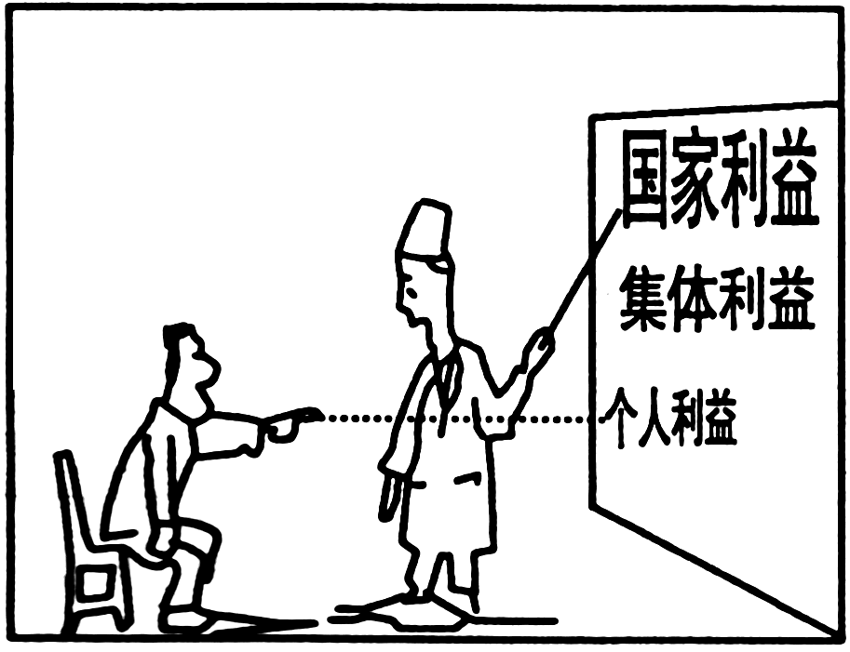,就这个看得清楚
(1)请用简洁的语言概括漫画蕴含什么道理？
答：正确处理个人利益与集体利益、国家利益之间的关系。

(2)结合自身实际，说说我们青少年应该如何关爱班集体。
答：①自觉维护集体的荣誉、利益，服从集体的安排，积极主动地为集体建设贡献才智；②发扬集体的好作风，通过自己的努力解决集体遇到的困难；③在集体中能求大同存小异，善于团结他人，让集体发挥出更大的力量，团结的集体才能有凝聚力和战斗力。

四、实践探究(请阅读材料后，结合课本有关知识作答)
14．材料一 “感动中国”网络人物——“守墓老兵”欧兴田：如今87岁，只为60年前一句承诺，为2 400多位抗战英烈在20余亩的墓园里，守墓30年。这位老人演绎现实版的“集结号”，让网友读懂了“坚守”的涵义。
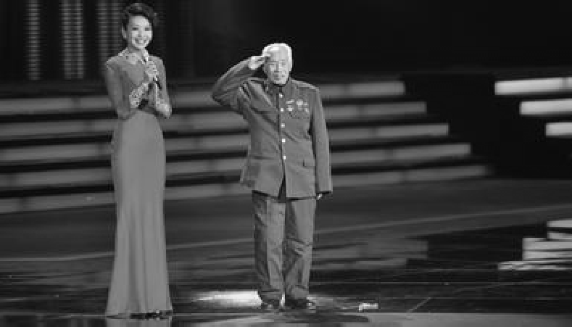
材料二： 漫画
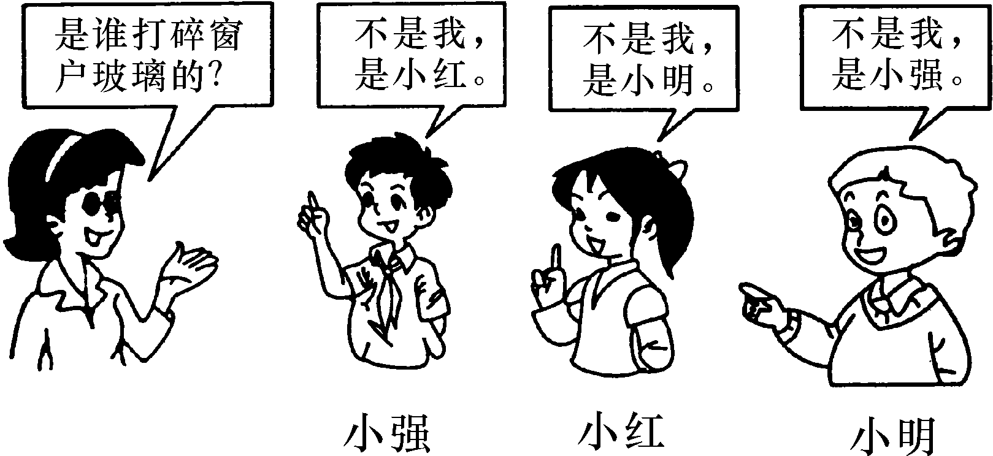
(1)从欧兴田老人的身上体现了一种什么美德？请你对这一美德加以说明。
答：①强烈的责任意识，信守承诺，坚决履行诺言的美德；②我们许下诺言，也就意味着自己要承担相应的责任；我们信守承诺，也就会为自己赢得信任。慎重许诺、坚决履行诺言，是我们负责任的表现。

(2)类似漫画中小强、小红、小明的做法，可能带来什么后果？
答：会受到别人的谴责，失去别人信任，得不到别人的帮助和支持；对他人或集体的利益造成严重损害的，还要受到法律制裁，遗憾终生。

(3)结合上述材料，请你就如何勇敢地承担责任，向同龄人提几条合理化建议。
答：①认清我们应负的各种责任，树立强烈的责任意识，讲诚信，实事求是；②要勇担过错，错了，我们要勇于承认，并承担相应的责任；③自觉承担责任，做责任的主人，享受承担责任的快乐；④学会反思自己的责任，在承担责任中不断成长；⑤热心公益，服务社会，奉献社会等。

